弹性波技术在公路土石方工程勘察中的应用

李汉江, 李建飞, 陈斌文

（江西省交通设计院, 江西 南昌 330002）

摘 要：该文基于“弹性波波速与土石开挖等级的相关性研究”的课题研究成果，介绍弹性
波勘探技术在南奉线挖方段土石方勘察中的应用情况，通过对比分析，总结了该技术的特点
和优势，为弹性波技术在公路土石方工程勘察中的应用和推广积累一定的实践经验。
关键词：岩土工程；弹性波技术；土石开挖等级；土石方勘察

0 前 言
随着我省乃至全国的高速公路的迅猛发展，高速公路的修建已全面进入地形及地质复杂地区，不可避免地要进行大填大挖，导致大量的土石方工程。挖方段由于地形复杂，钻探一般难于到位，人工地质调绘又难于达到深度要求，土石方勘察手段的单一给土石方工程评估和计量带来困难。根据前期公路建设中反馈来的信息可知，土石方工程变更一直为高速公路建设中的主要变更项之一，不仅影响工程造价，同时还可能由于土石成分的误判，导致工程滑坡等边坡病害。
目前，工程物探，特别是弹性波技术，由于其轻便、经济、高效、无创伤等显著特点，能很好地弥补了钻探的缺点，已在公路地质勘察中得到广泛应用，弹性波技术已成功地应用于隧道围岩勘察，但弹性波技术尚没规范性地应用于土石方工程勘察。最近，我院正在进行的题为“岩土体弹性波速与土石方开挖等级的相关性研究”的课题研究，已初步制定出了一套用弹性波速来界定挖方段土石开挖等级的标准，为弹性波技术应用于土石方工程勘察提供了理论基础和规范性实践依据。
1 弹性波技术在土石方勘察中应用的理论基础^{[1～2]}
通过对岩土体弹性波速的影响因素分析，以及对决定土石开挖等级的几个重要指标分析可知，岩土体的弹性波速与其开挖等级之间存在明显的内在联系（如图1所示）。岩土体的性质是影响岩土体的弹性波速和开挖等级的决定因素，岩土体的弹性波速和开挖等级同时与岩土体的密实度、坚硬程度、孔隙度、完整程度和风化程度等密切相关。一般来说，密实度越大的岩土体其坚硬程度越大，而岩体的完整程度又与孔隙度密切相关，岩石的裂隙发育、胶结差，则孔隙度大，从而岩体的完整性差。另外，岩石的风化程度越大，其弹性波速越小，同时土石开挖等级也越低。由此可知，岩土体的弹性波速与其开挖等级存在较好的正相关性，岩土体的土石开挖等级越高，其相应的弹性波速越大。反之，土石开挖等级越低，其弹性波速越小。

图1 土石开挖等级的与弹性波速的关系图
从上面的分析推导可知，岩土体的开挖等级与其弹性波速存在明显的正相关性关系，从而从理论上证明了用岩土体的弹性波速的大小来判断土石的开挖等级的可能性。
2 浅层地震折射波形成及传播原理^{[3]}
折射波形成的条件不仅要求界面两侧的速度不等，而且必须满足下层介质的速度V₂ 大于上层介质的速度V₁，(如图2) 。据透射定律可知，当V₂＞V_{１}，随α增大，β也增大，透射波射线偏离法线向界面靠扰，当α为临界角时，使β=90°，透射波以V₂速度沿界面滑行，形成滑行波。这时$\text{sin}i=\frac{V_{1}}{V_{2}}$，$i={\text{sin}}^{−1}(\frac{V_{1}}{V_{2}})$，由式中若已知V₁、V₂ ，可求出临界角i。根据波前原理，从振源出发的地震波以临界角入射到界面上，形成滑行波，滑行波所经过的界面上的任何一点，都可看作从该时刻产生子波的新震源，在上层介质中形成一种新的波动，即形成折射波。
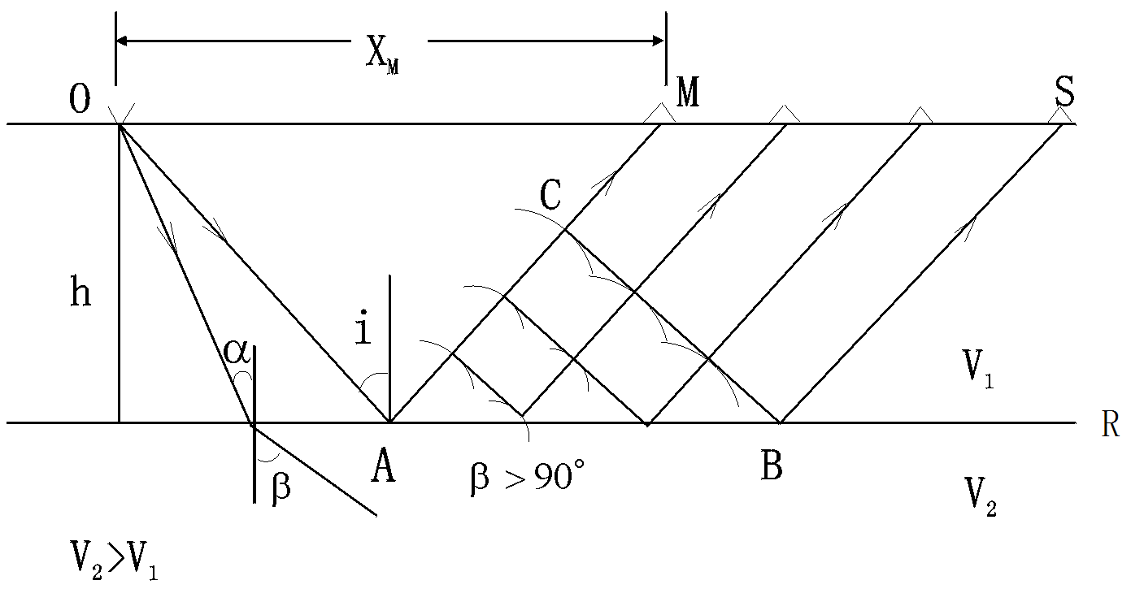
图2 折射波传播原理图
浅层地震勘探折射波法（弹性波技术）是通过人工在地面激发地震波，地震波在地下介质传播过程中，经地层折射到达地面，通过埋置在地面的检波器接收后，又经电缆线传入地震仪。通过地震仪进行信号放大和采样后，将波形数据记录于磁盘。通过计算机对接收到的地震波的时间、相位和振幅等信息进行分析和解释，计算出地层的纵波速度和厚度，并根据波速确定岩土体的开挖等级，计算出各开挖等级的土石方含量。
3 案例分析^{[4]}
下面以南奉线为例，主要介绍南奉线K22+690 ~ K22+940段网纹土及红砂岩挖方段的浅层地震折射波勘探应用情况。本段为高岗地，地形较平缓，本段最大挖深10m左右，由于基岩出露较差，地表调查难于查明并量化土层厚度及基岩全强风化层厚度，土石方含量难于确定，本次勘察使用了浅层地震折射波勘探技术。
3.1 参数的选定
本次勘察采用相遇追逐观测系统（如图3），使用的仪器为重庆奔腾数控技术研究所生产的WZG-24工程地震仪和38Hz垂直检波器，测线分别垂直和平行路线布置。根据场地的地形和地质条件，野外数据采集参数设置为：道间距4.0m ；偏移距0m、4m、12m ；24磅铁锤锤击激发。
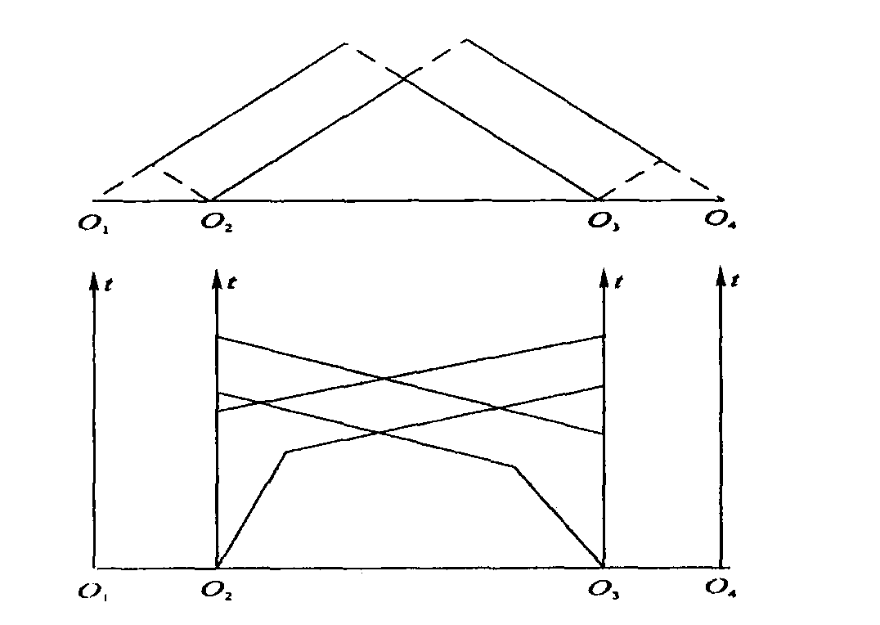
图3 相遇追逐观测系统
3.2 资料处理
从所采集的原始波形记录看，大部分折射波初至都比较清晰，能够直接读取时间数据。部分离震源较远的记录，由于波传播距离较远，以及地表的不均匀性和局部地形变化的影响，折射波能量较小，而干扰波能量相对较大。对这些受干扰较大的记录，通过数字滤波和增益控制等处理后，干扰波得到了压制，记录上的折射波初至变得较为清晰，同时对由于滤波使波形相位发生变化而产生的初至波在时间上的误差进行校正。图4 (a、b) 为处理前后的波形记录图。

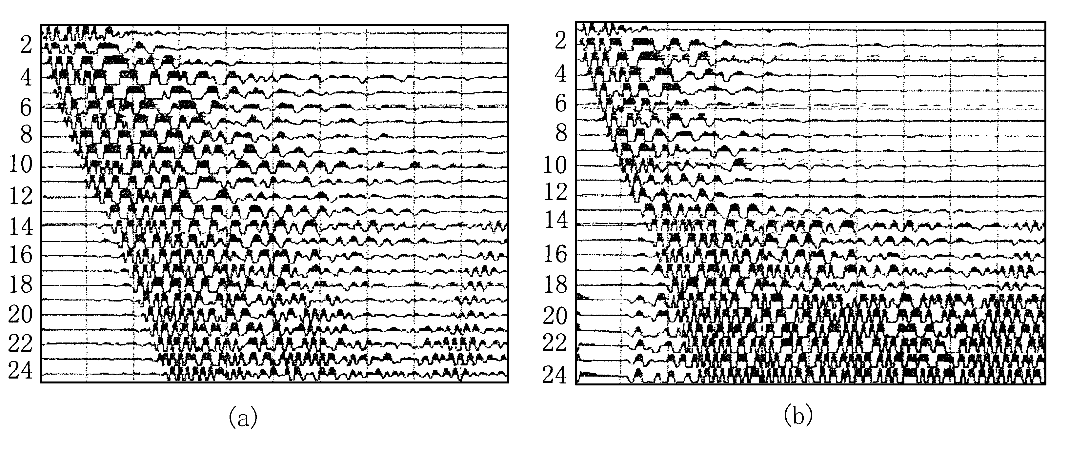
图4 处理前后的波形记录图
(a) 原始记录 (b)处理后记录

为了克服地形和地下界面起伏的影响，初至折射资料均采用t₀差数时距曲线法进行计算。中间层位采用截距时间t₀法与差数时距曲线法互相结合的方法进行计算和解释。对中间层位有效速度变化大的地段采用分别计算，就近取值的办法计算中间界面深度，所得时距曲线图如图5。
图5 实测折射波时距曲线图
另外, 由于局部地形起伏较大, 必须进行地形校正，成图时先将各分段解释的结果进行合并，生成整条测线的深度剖面, 此时各深度数据对应的地震道为排序后整条测线的地震道序号, 合并后应对原各分段的连接处深度进行圆滑处理。然后将野外分段记录的地震记录道与地形变换点高程和坐标转换成整条测线所对应的地震记录道序号及地形变换点高程和坐标, 再通过内插方式求出整条地震剖面各地震道对应的地形起伏高程和坐标，以此对相应的地震道进行深度地形校正。
3.3 资料的综合解释
通过数据处理，得出的测线速度分层剖面解释图（如图6），参考有关工程地质资料，对各层解释如下：
图6 折射波地震剖面解释图
(1)第一层：解释厚度为5m~8m，纵波波速为560 m/s ~840m/s，变化范围不大，结合区内地层情况分析，定为网纹红粘土及风化呈土状的全风化泥质粉砂岩，开挖等级为Ⅲ级——硬土。
(2)第二层：解释厚度为3 m~4 m，纵波波速为1080 m/s ~1520m/s，结合区内地层情况分析，定为强风化泥质粉砂岩，岩性较全风化硬，但挖掘机仍能开挖，开挖等级仍为Ⅲ级——硬土。
(3)第三层：解释埋深在8m~12m以下，纵波波速≥2475m/s，结合区内地层情况分析，定为中微风化泥质粉砂岩，岩体完整性较好，岩性较硬，开挖等级仍为Ⅳ级——软石。
根据浅层地震折射波勘探解释成果分析，综合评估判定该挖方段土石方含量为：Ⅲ级——硬土90%，Ⅳ级——软石10%。
3.4 与调查及钻探资料对比分析
下面以表格的形式对比分析物探、地质调查及地质钻探成果的精度、经济性及优缺点。（见表1）
表1 勘探手段的对比分析
从对比表中可知，地表地质调绘的结果与实际情况相差较大，且多土石方成分偏高，难于满足质量要求；地质钻探成果精度基本接近实际，但施工难度大，勘察周期长，费用高。地震勘探精度较人工调查精度高多了，但地质钻探精度稍低。综合比较，地震勘探具有明显的优势。
项 目 | 地质调查 | 地震勘探 | 地质钻探
地层  情况 | 1~2m的土层 | 5~8m土层及全风化层 | 3.8m土层
地层  情况 | 2~3m的全强风化层 | 5~8m土层及全风化层 | 2.8m全风化层
地层  情况 | 2~3m的全强风化层 | 3~4m强风化层 | 2.9m强风化层
地层  情况 | 4~5m以下为中微风化层 | 8~12m以下为中微风化层 | 9.5m以下为中微风化层
土石含量 | Ⅲ50%、Ⅳ50% | Ⅲ90%、Ⅳ10% | Ⅲ85%、Ⅳ15%
精度分析 | 与实际偏差大 | 与实际基本一致 | 与实际一致
经济效率 | 最经济、效率高 | 较经济、效率高 | 不经济、效率低
4 结 语
通过介绍弹性波技术在南奉线土石方勘察中的应用情况，以及同其他勘探手段的比较可知，弹性波技术能较好地对岩土体进行波速分层，并通过波速确定土石开挖等级，其应用于土石方勘察较其他勘探方法具有非常显著的优势，若同其他勘探手段相结合，取长补短，效果应该会更佳。

参考文献：
[1]JTJ064-98.公路工程地质勘察规范[S].
[2]吴宝诗,李汉江,陈斌文.弹性波速与土石开挖等级的相关性研究[R].南昌:江西省交通设计院,2009.
[3]熊章强,方根显.浅层地震勘探[M].北京:地质出版社.2002.
[4]江西省交通设计院.南奉线A5标段施勘工程地质报告[R].南昌:江西省交通设计院,2009.

